**<到云>**

总结文档

**完成日期： 2020-07-05**

**目录**

1 组员名单与任务分配 3

2 Git地址及访问链接 3

3 项目技术说明 3

3.1 后台使用技术说明 3

3.2 前端使用技术说明 4

4 软件使用说明 4

4.1 APP功能一览图 4

4.2 使用说明 5

4.2.1 注册说明 5

4.2.2 登录说明 7

4.2.3 首页说明 7

4.2.4 发现页面说明 19

4.2.5 我的页面说明 22

# 1 组员名单与任务分配

|  |  |  |  |  |  |
| --- | --- | --- | --- | --- | --- |
| **头衔** | **学号** | **姓名** | **任务** | **任务百分比** | **完成比例** |
| **组长** | 190327007 | 陈碧娇 | 需求文档  原型设计  Web前端  App前端 | 20% | 20% |
| **组员** | 190327027 | 郭炜埕 | 需求文档  原型设计  数据库物理模型  后端开发 | 20% | 20% |
| **组员** | 190327028 | 郭星宇 | 需求文档  后端开发 | 20% | 20% |
| **组员** | 190327031 | 黄佳燕 | 需求文档  原型设计  App前端 | 20% | 20% |
| **组员** | 190327073 | 王思婕 | 需求文档  原型设计  Web前端 | 20% | 20% |

# 2 Git地址及访问链接

APP前端：<https://github.com/chenbijiao/daoyun-app>

Web前端：<https://github.com/chenbijiao/daoyun-web>

后 端：<https://github.com/ThomasJame/daoyun_hd>

文 档：<https://github.com/jiayan-Huang/daoyun-documents>

单页面应用程序访问链接：<http://123.56.88.209:8888/>

# 3 项目技术说明

## 3.1 后台使用技术说明

1. IDE：IntelliJ IDEA
2. 开发语言：Java
3. 数据库：MySQL 5.0、Redis
4. 数据库设计：PowerDesigner
5. 数据库可视化：Navicat SQL Server
6. 使用框架：Spring boot
7. 接口规范：RestFul

## 3.2 前端使用技术说明

1. IDE：WebStrom、HBuilder
2. 开发语言：HTML、CSS、JavaScript
3. 使用框架：Vue+ElementUI、uni-app
4. 其它工具：Easy-Mock、ESLint、Babel、webpack4.x、Axios、Vue Loader

# 4 App端软件使用说明

## 4.1 APP功能一览图

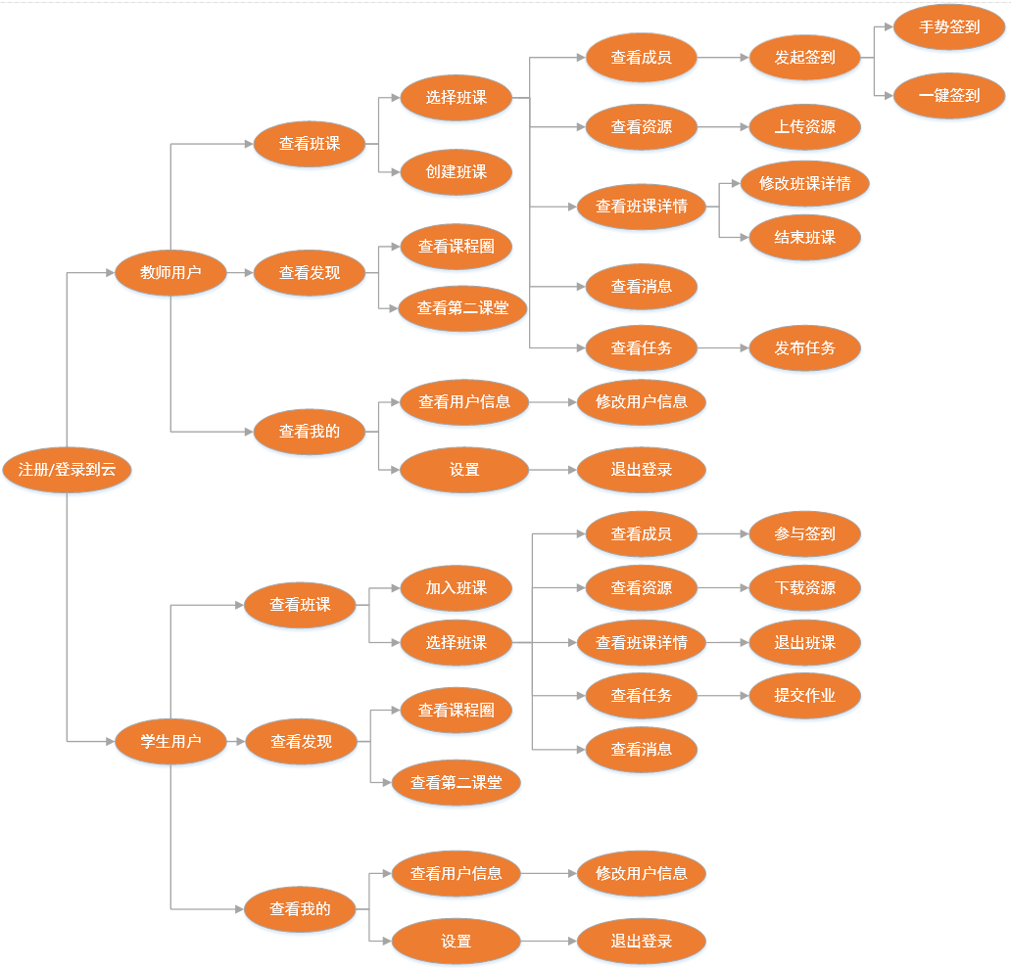

## 4.2 使用说明

用户通过下载到云APP，点击APP图标进入到云用户注册/登录页面。注册/登录页面功能包括有：用户可以通过手机号密码登录、手机号码获取验证码免密码登录、微信第三方登录。

我们以普通用户为例，以便进行说明。

### 4.2.1 注册说明

1、用户通过下载到云APP，点击APP图标进入到云用户登录页面，用户第一次登录可以用短信验证码登录，即可同时完成注册。具体操作如下：

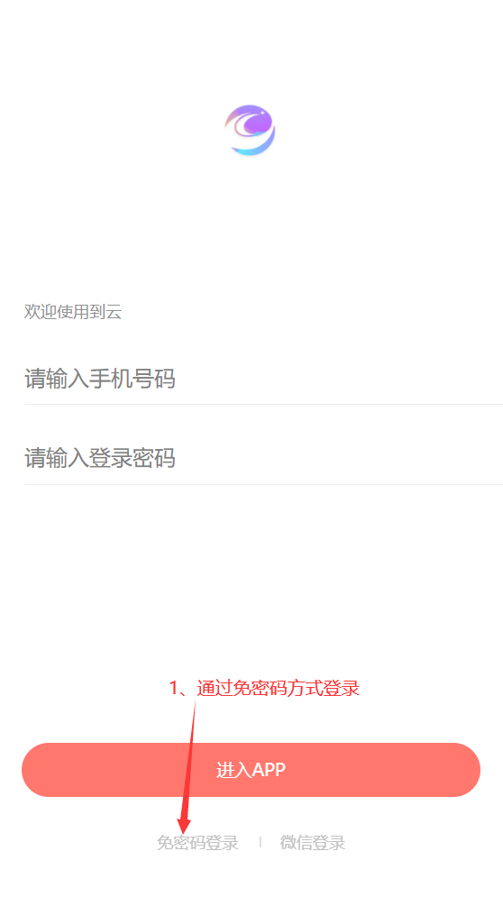 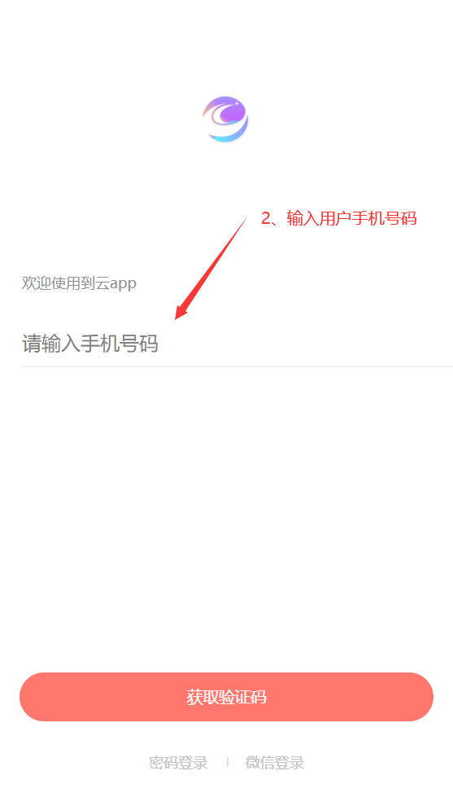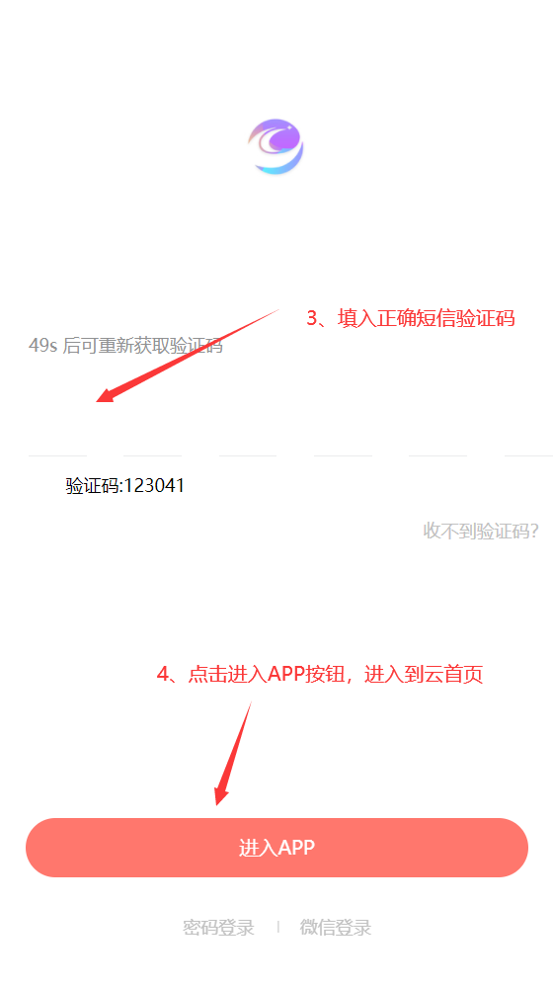

2、若用户输入手机号格式错误，系统弹出对话框提示：

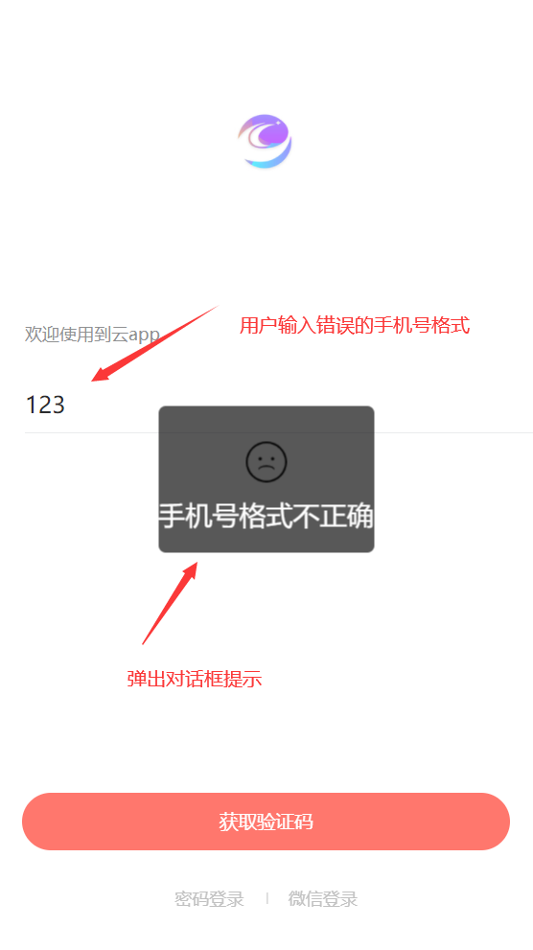

### 4.2.2 登录说明

1、输入正确的手机号码和登录密码，便能进入到云APP首页。

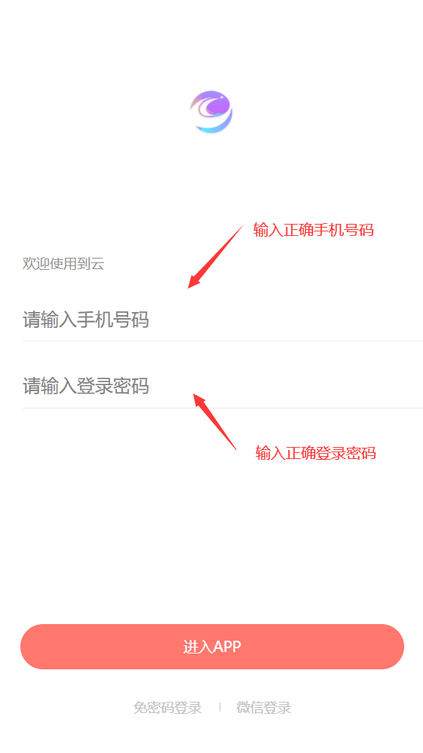

### 4.2.3 首页说明

进入到云APP首页查看班课，通过顶部导航栏查看我创建的班课和我加入的班课。

1、教师用户查看我创建的班课：

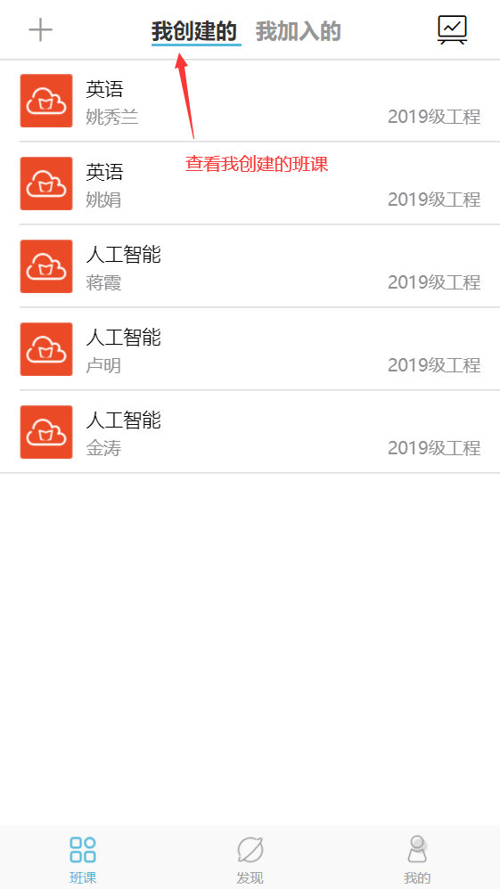

2、教师用户可以通过左上角‘+’号，创建新的班课：

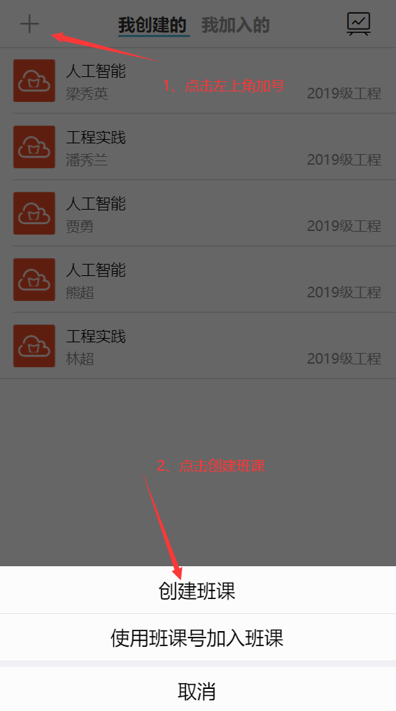 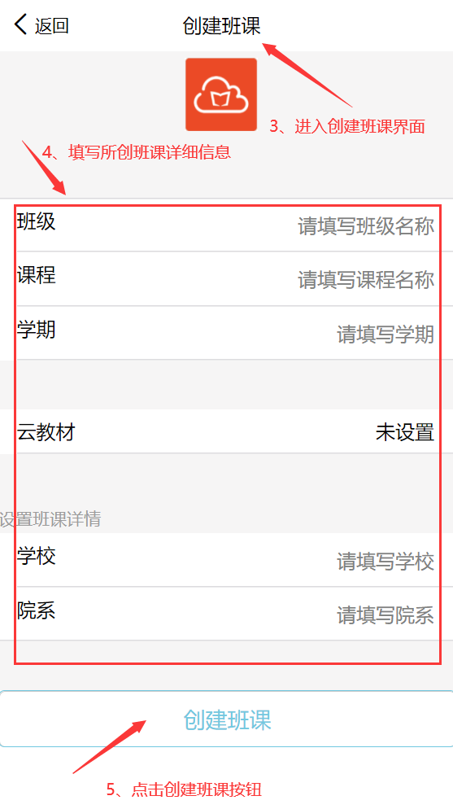

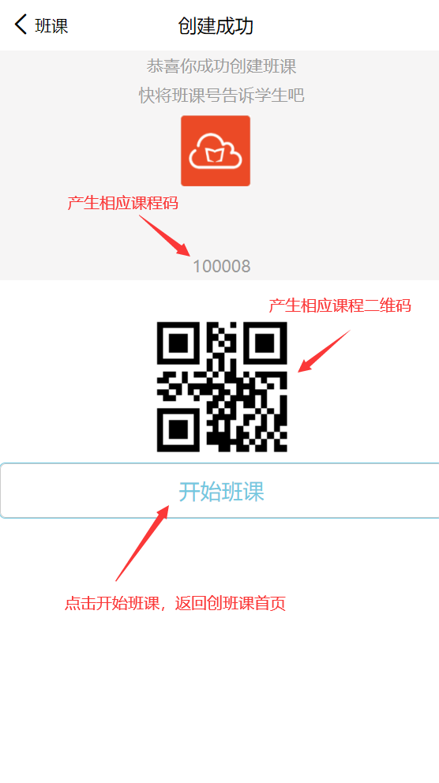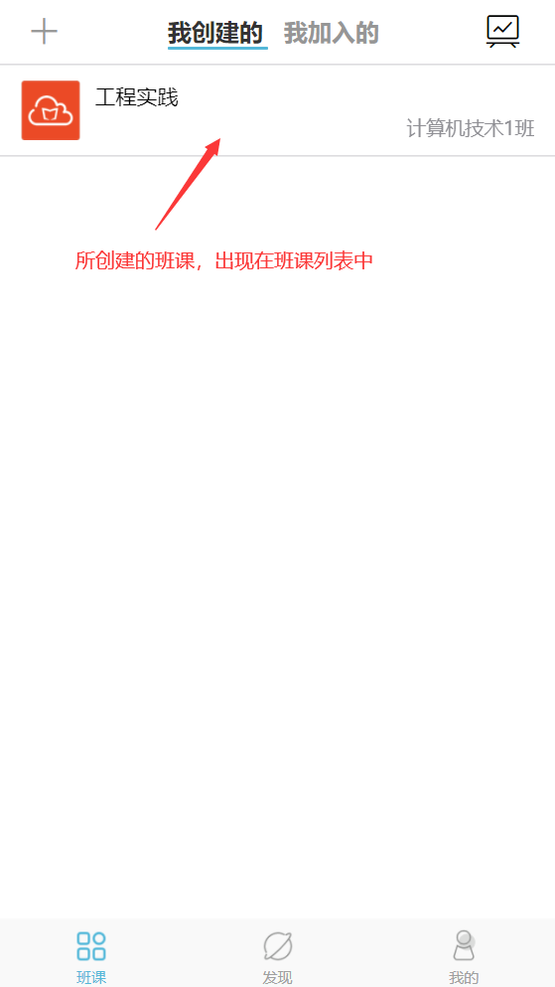

3、教师用户选择所要编辑班课，进入活动页面，即可发布活动任务：

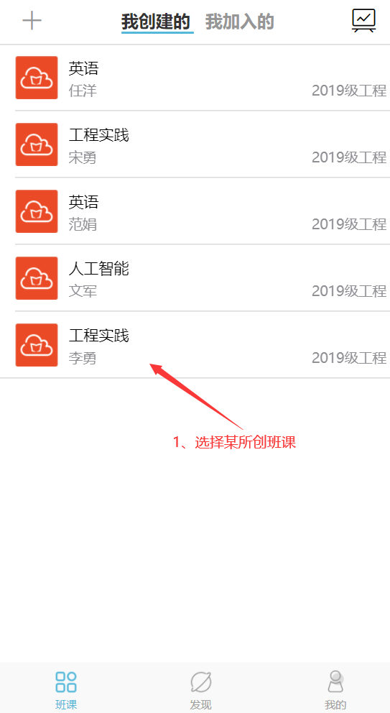 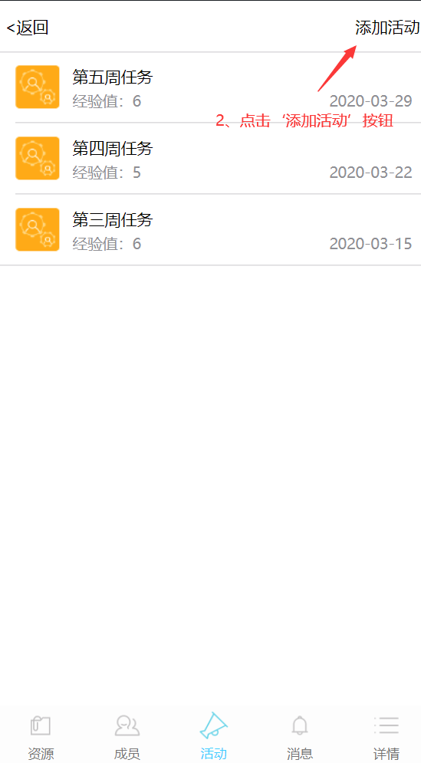

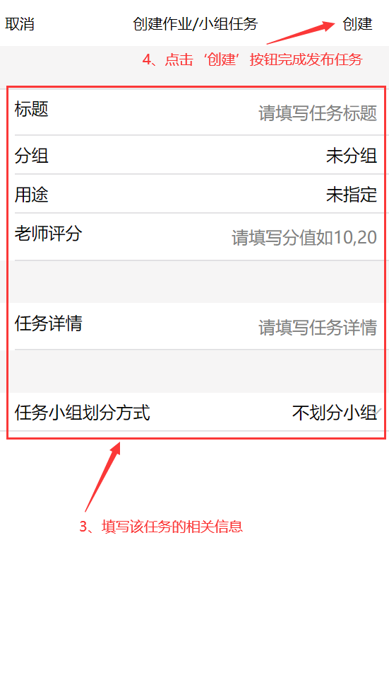

4、教师用户进入某一班课后，可通过底部导航栏选择‘资源’，进入页面后进行上传资源：

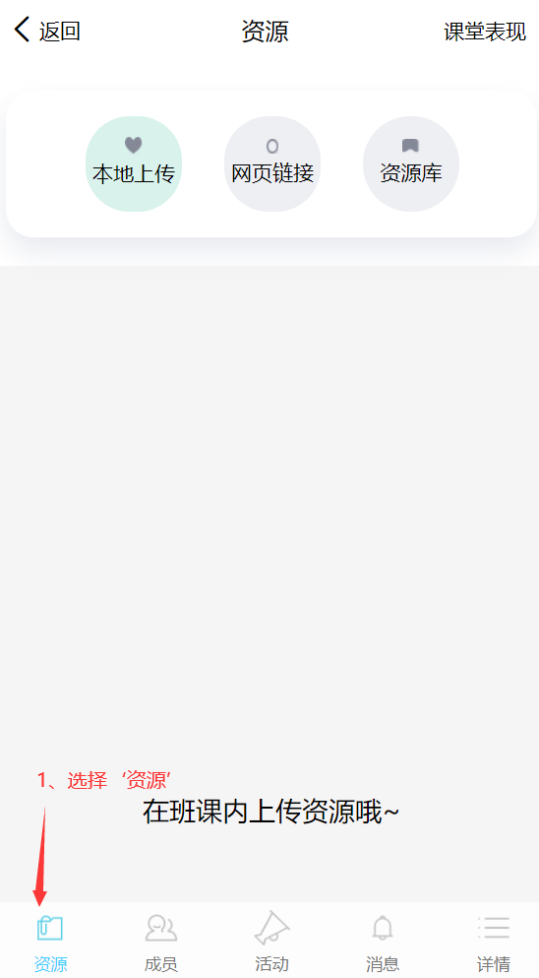 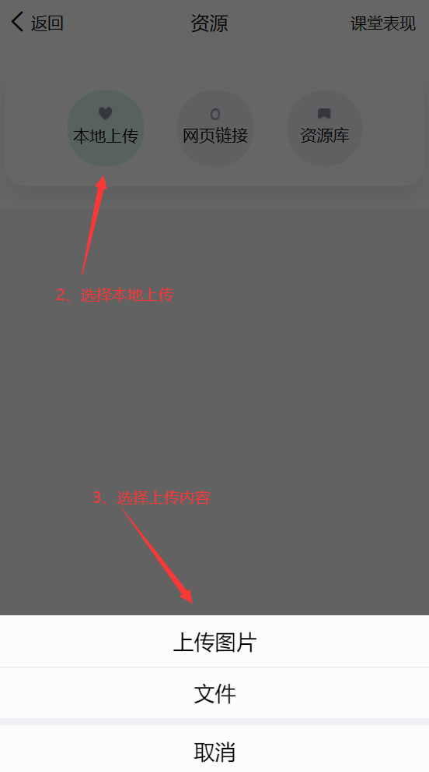

5、教师用户可通过底部导航栏选择‘成员’，进入页面后可查看该班课的成员信息，以及发起签到：

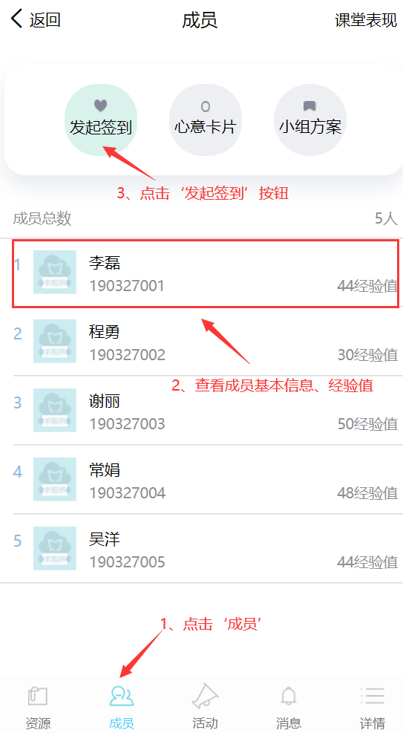 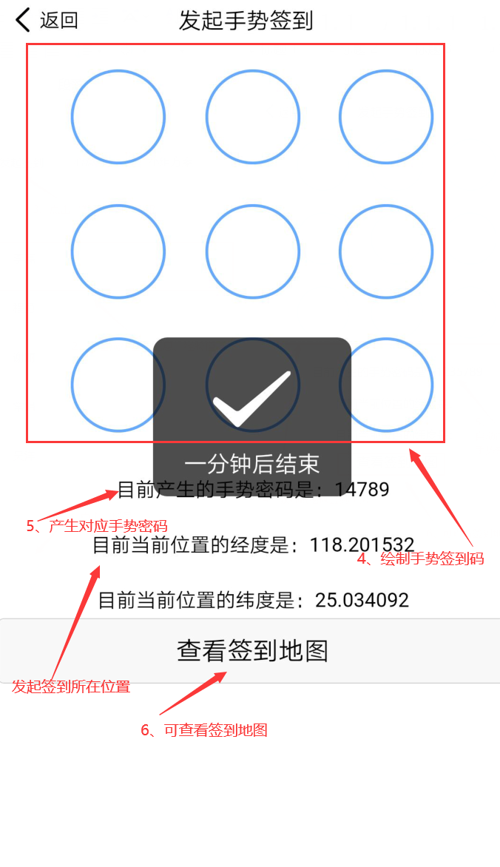

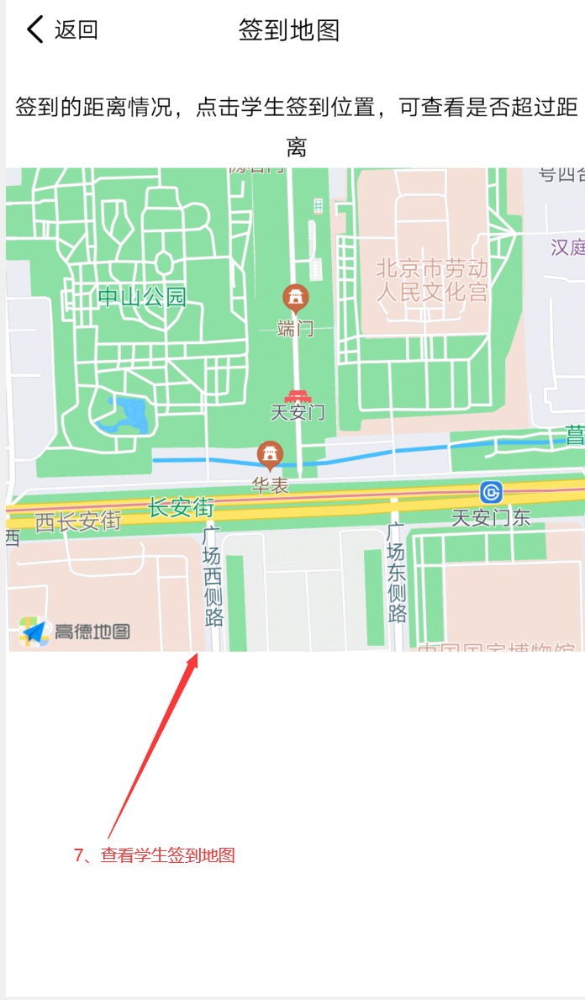

6、教师用户可通过底部导航栏选择‘消息’，进入页面后可查看消息详细内容：

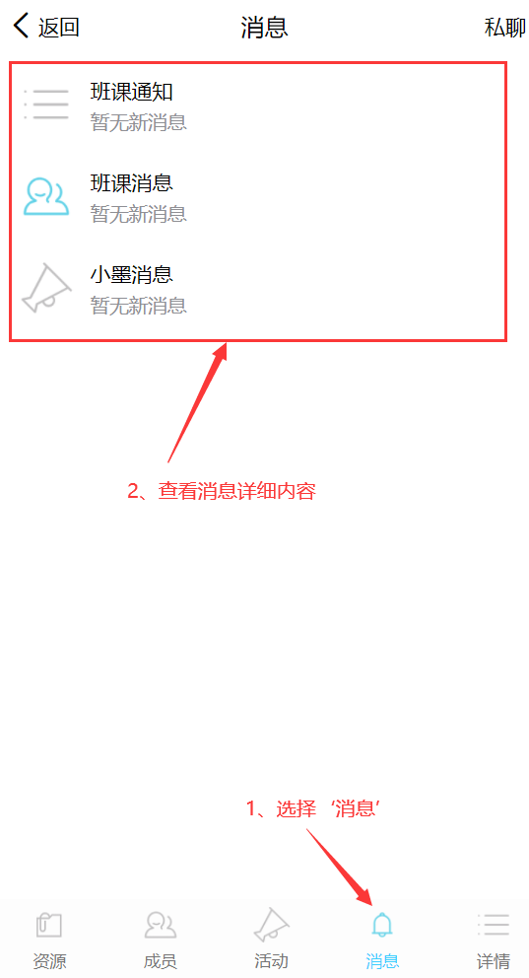

7、教师用户可通过底部导航栏选择‘详情’，进入页面后可查看该班课的详细信息及结束班课

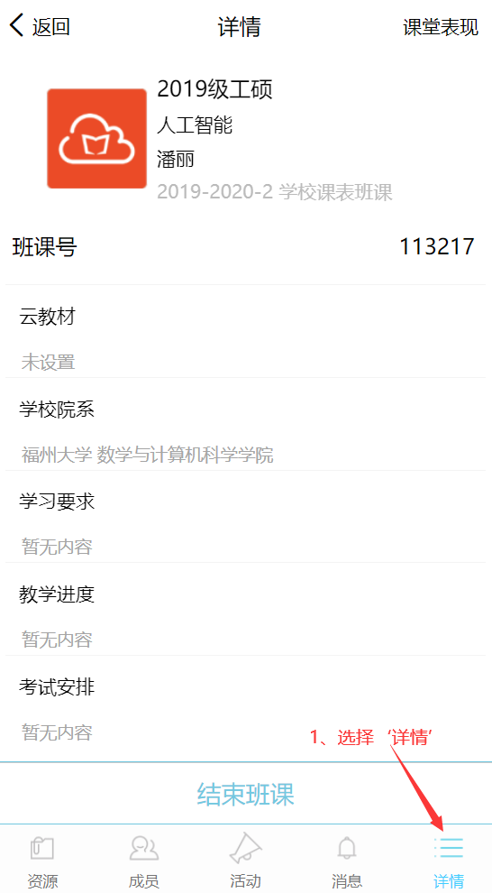 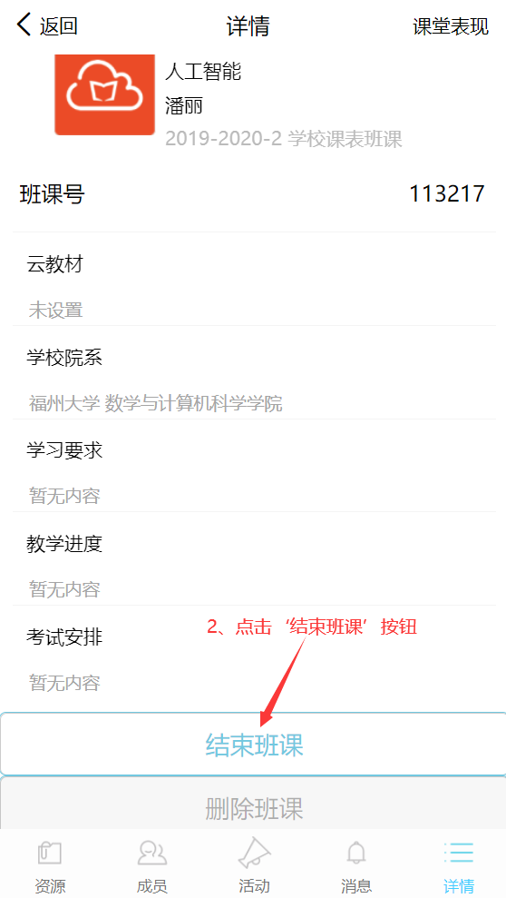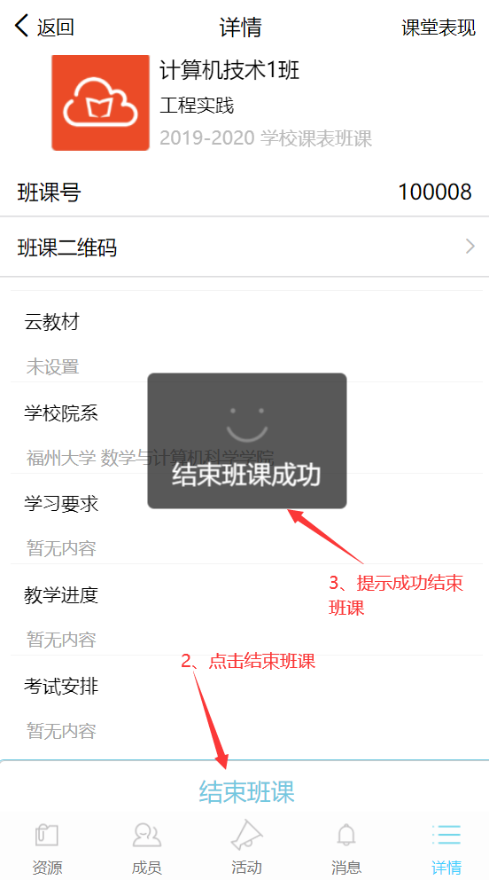

8、学生用户查看我加入的班课：

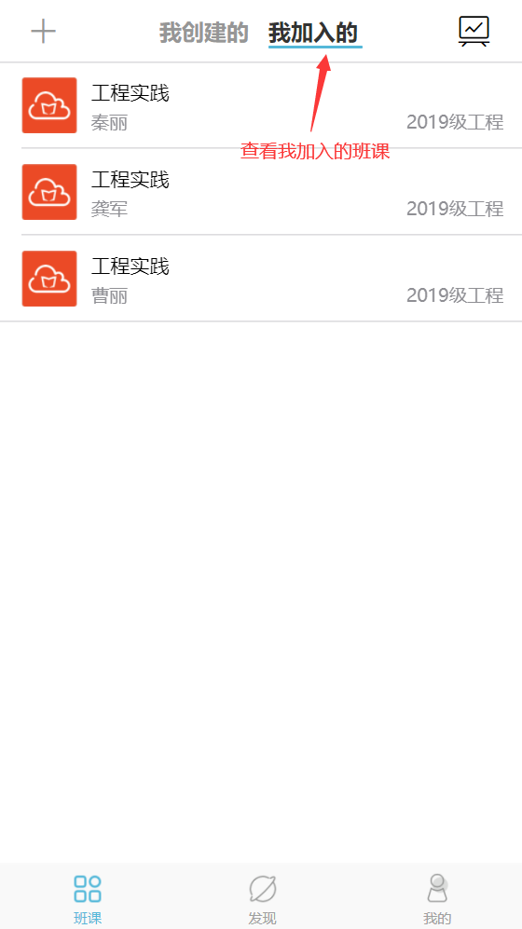

9、学生用户可以通过左上角‘+’号，通过教师用户所给班课号添加班课：

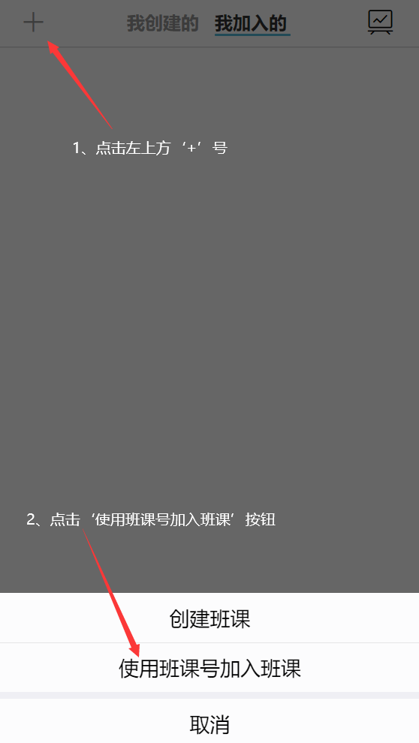 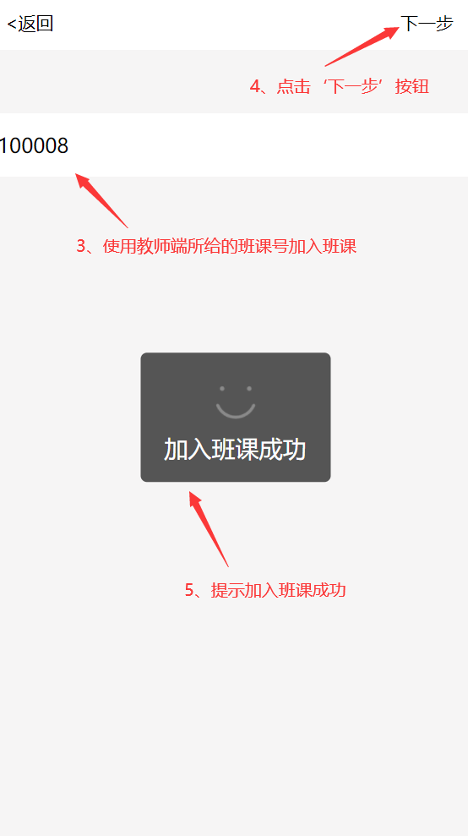

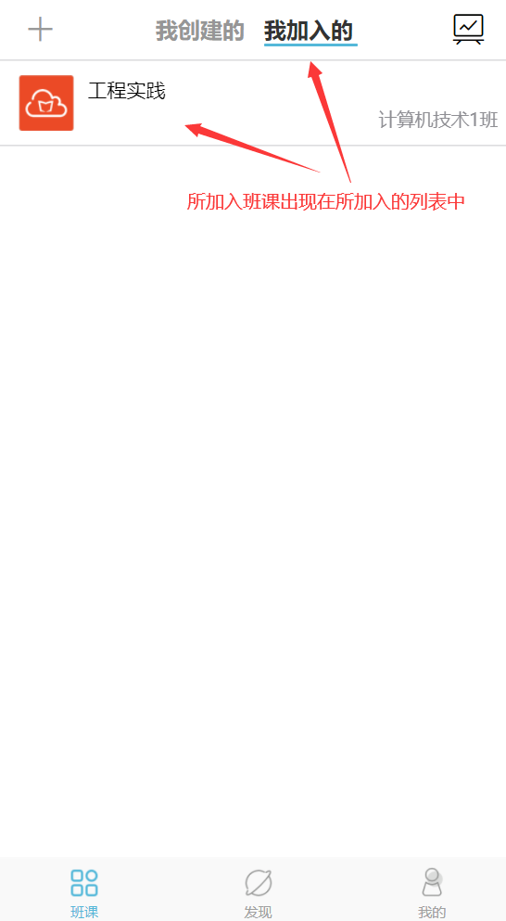

10、学生用户选择某一所在班课，进入后可通过底部导航栏选择‘成员’，查看其他成员信息、通过‘参与签到’按钮查看历史签到记录以及参与签到：

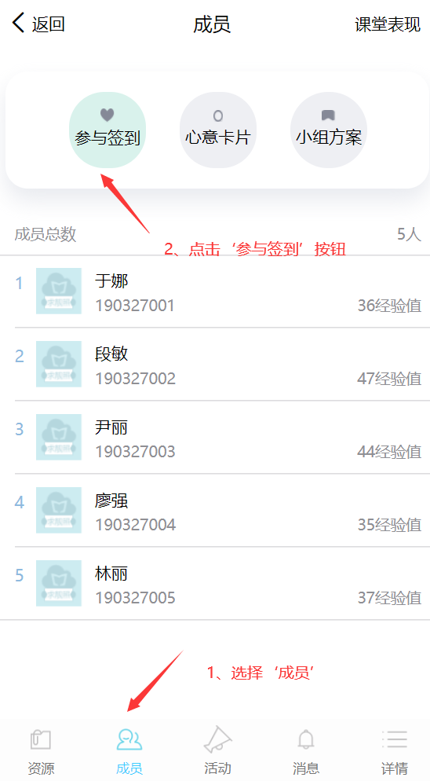 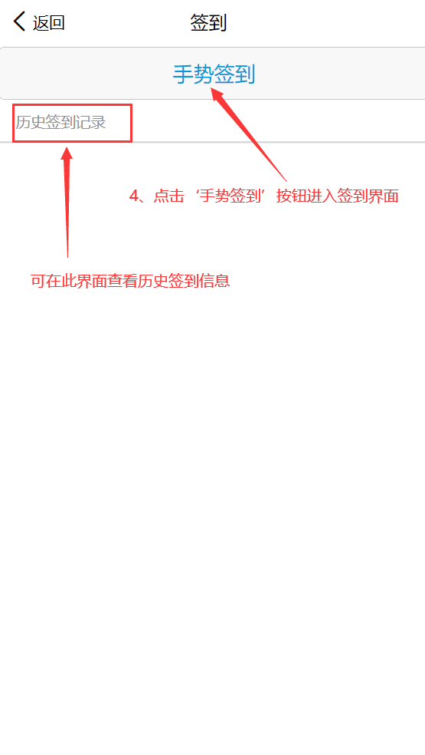

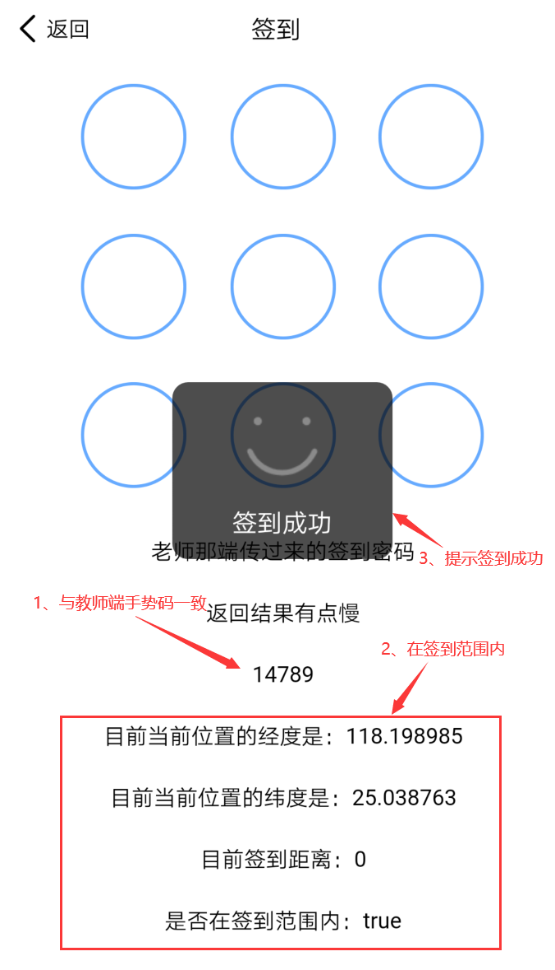 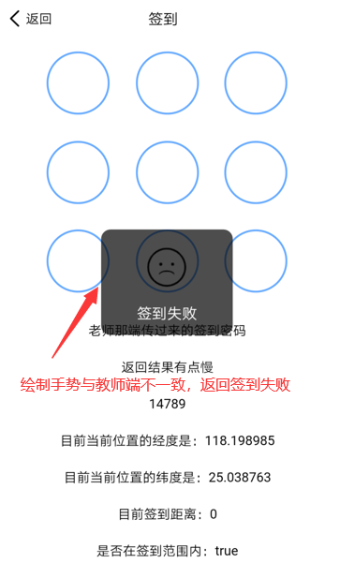

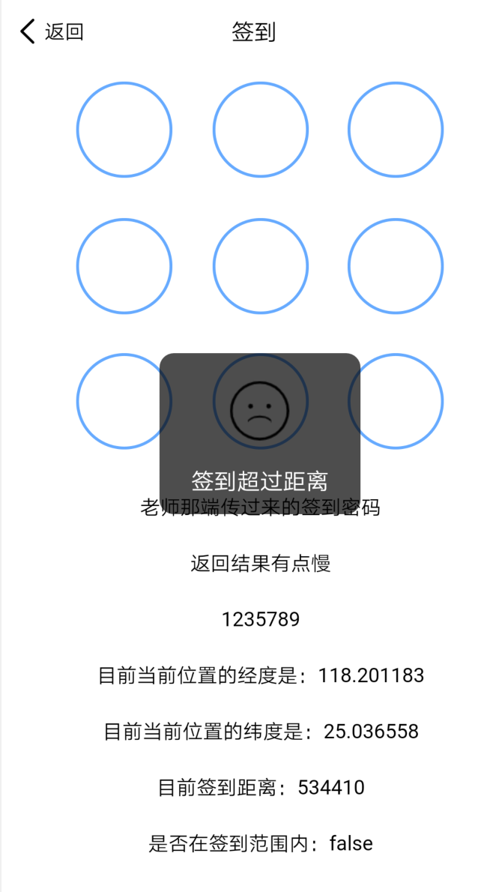

11、学生用户选择某一所在班课，进入后可通过底部导航栏选择‘详情’，可查看所在班课详细信息及退出该班课。

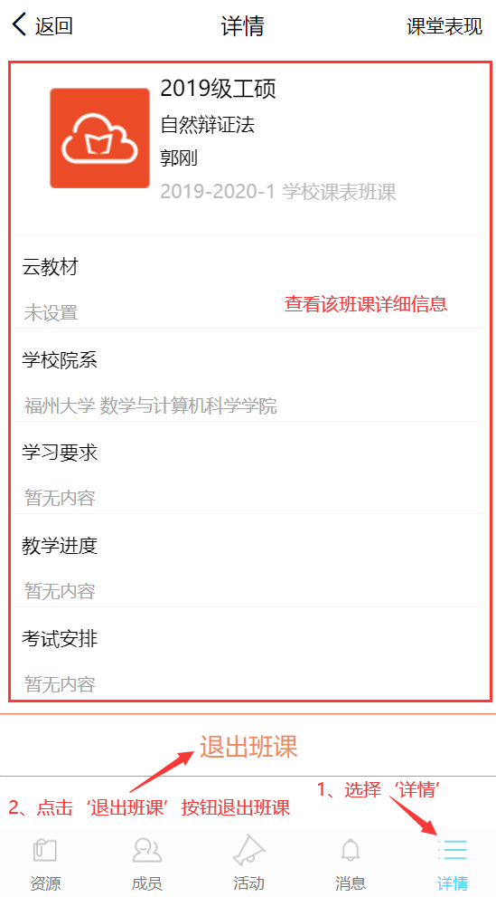 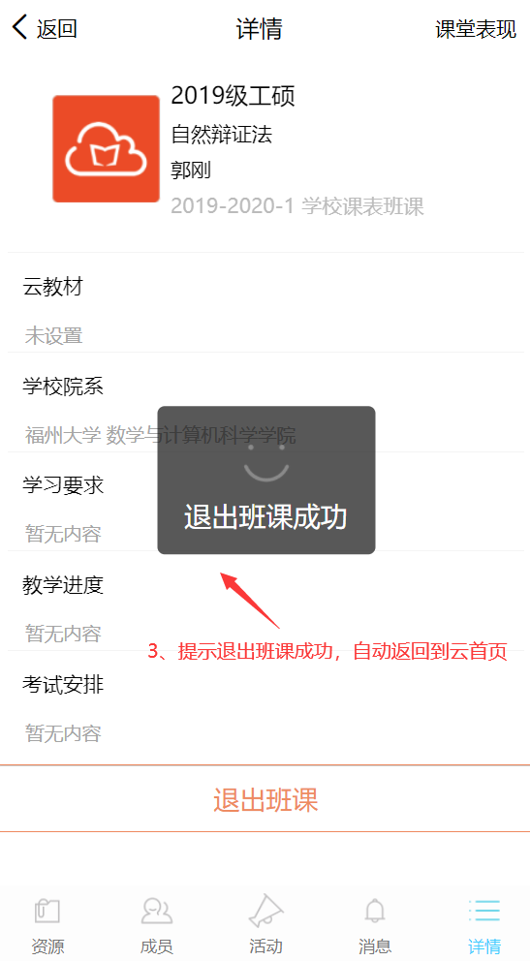

### 4.2.4 发现页面说明

1、到云用户通过底部导航栏‘发现’，可通过发现界面进入课程圈和第二课堂：

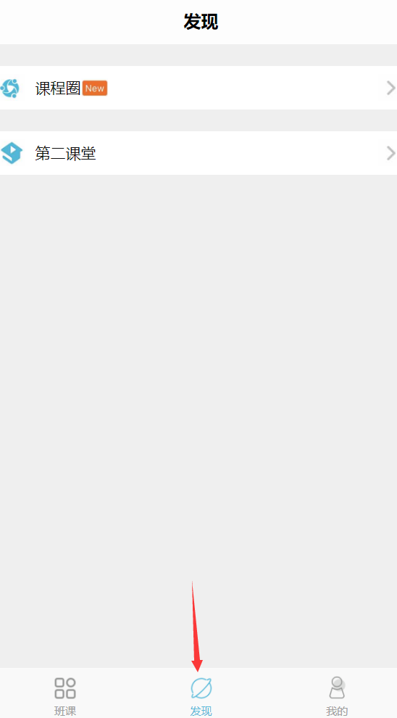

2、用户可通过‘发现’->‘课程圈’关注其他用户的学习动态或发布自己的教与学：

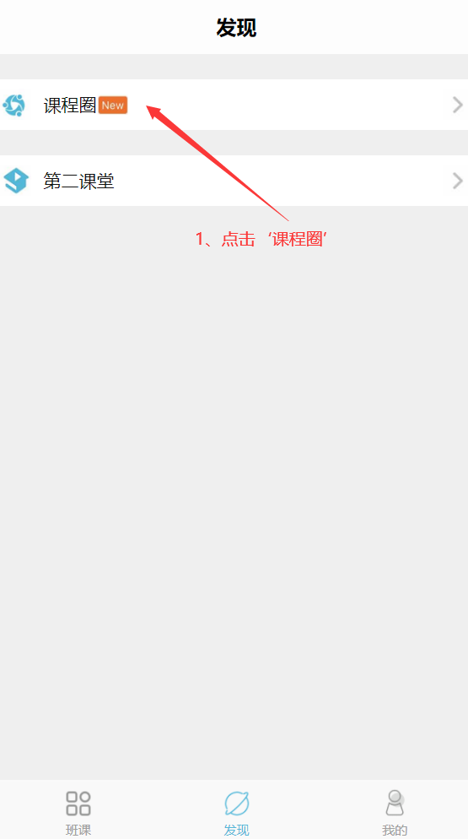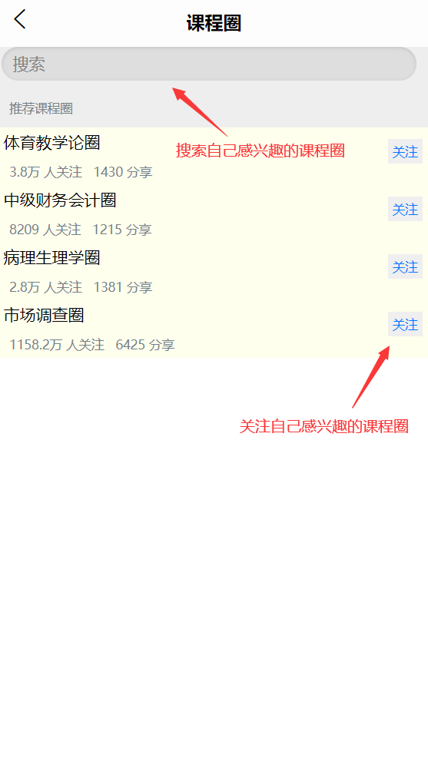

3、用户可通过‘发现’->‘第二课堂’进入第二课堂首页，该页面用户可在线订阅电子书籍等：

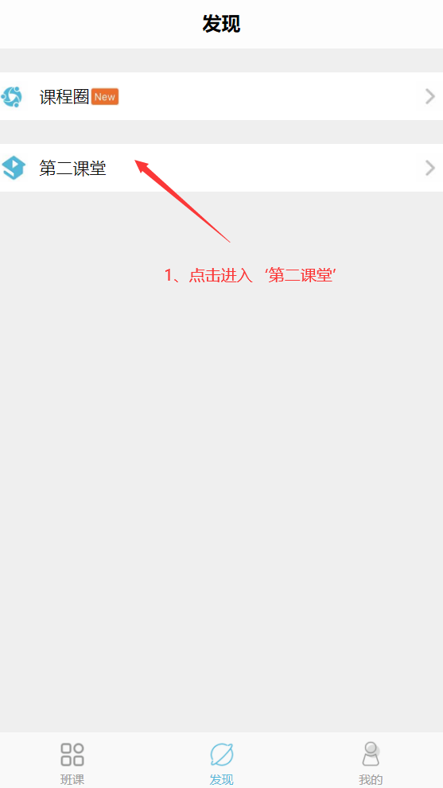 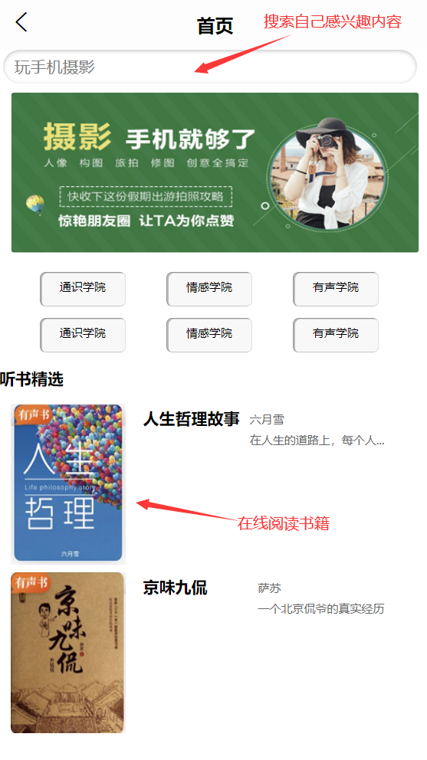

### 4.2.5 我的页面说明

1、用户通过底部导航栏‘我的’-> ‘用户信息’进入页面修改用户信息页面。点击‘保存’按钮即可保存用户信息修改：

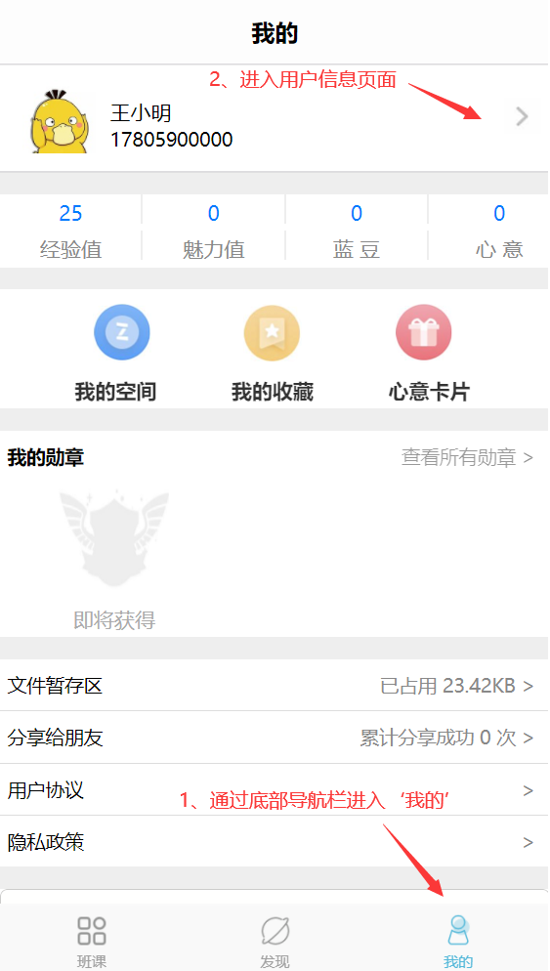 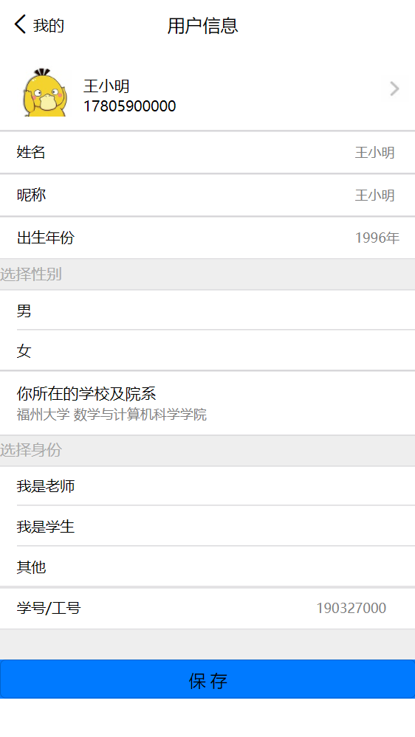

2、当前用户可通过‘我的’页面底部‘退出当前账号’退出登录，退出账号后自动返回登录页面：

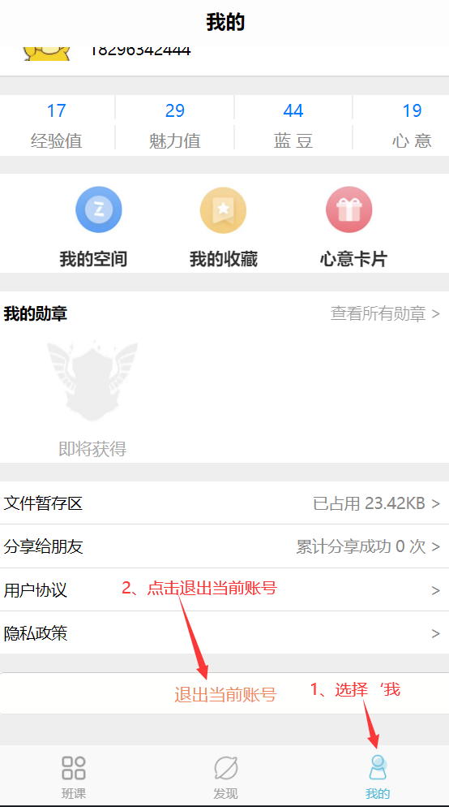

3、用户可通过‘我的’->‘经验值’进入经验值页面，即可查看用户的总经验值及经验值明细：

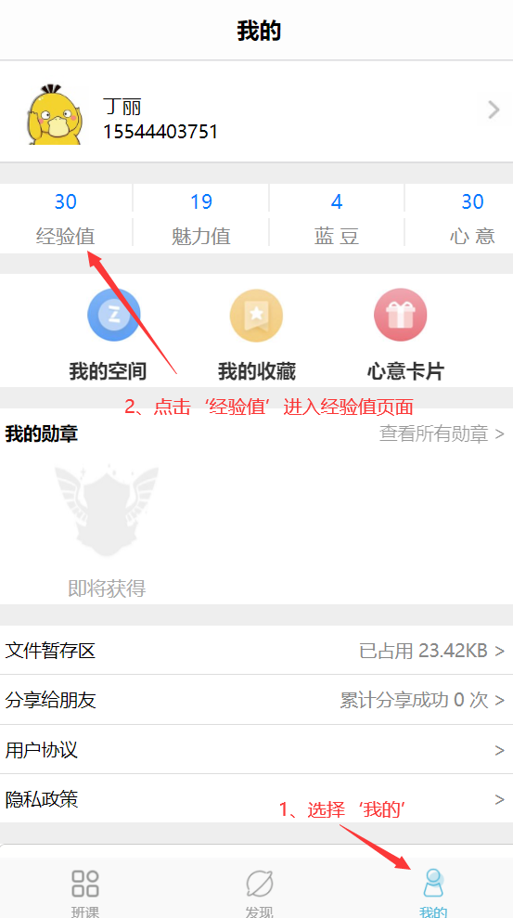 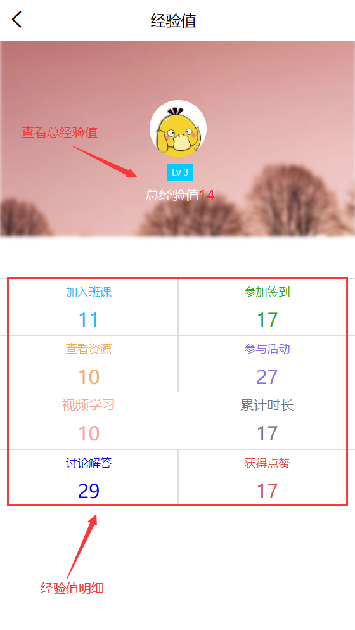

4、教师用户通过‘我的’->‘魅力值’，即可查看魅力值获得明细：

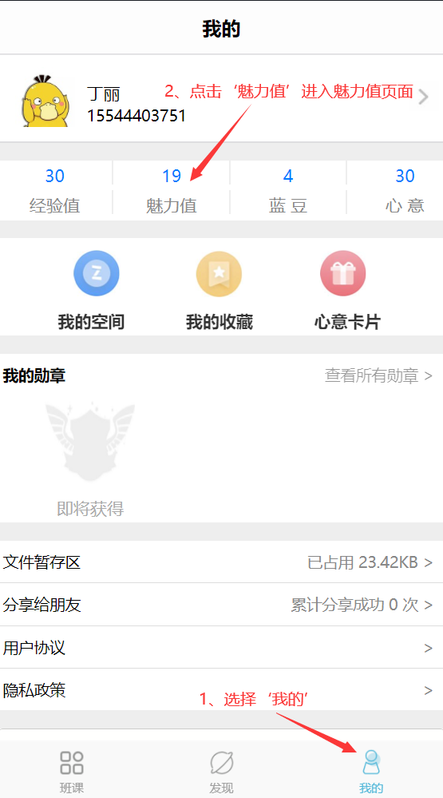 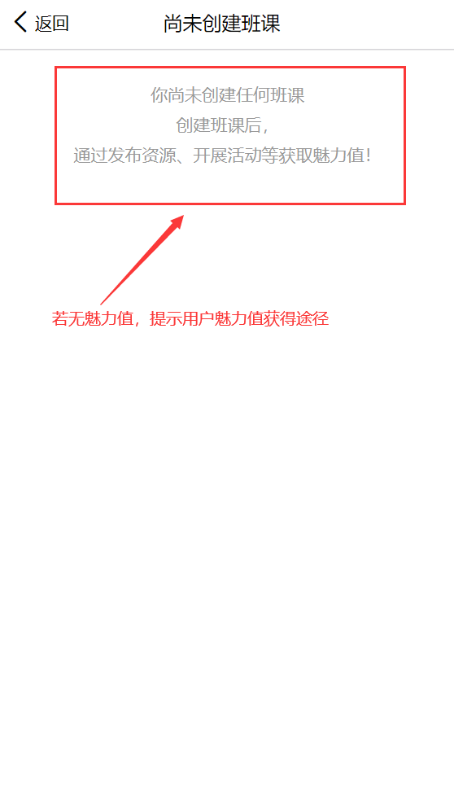

5、用户通过‘我的’->‘蓝豆’，即可查看蓝豆获得明细，并进行蓝豆充值或兑换：

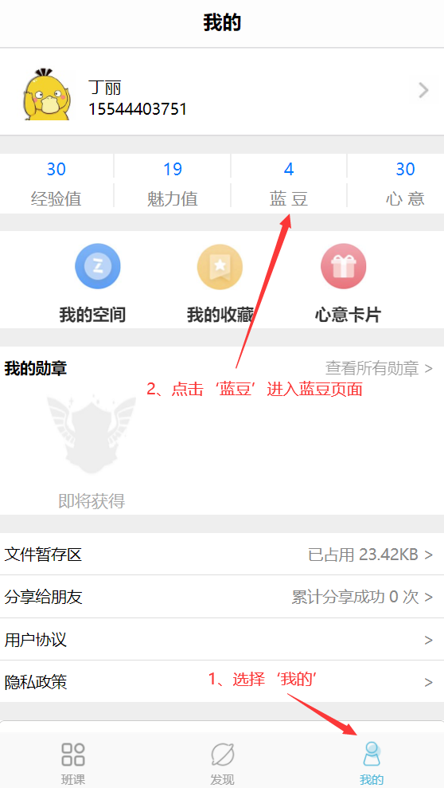 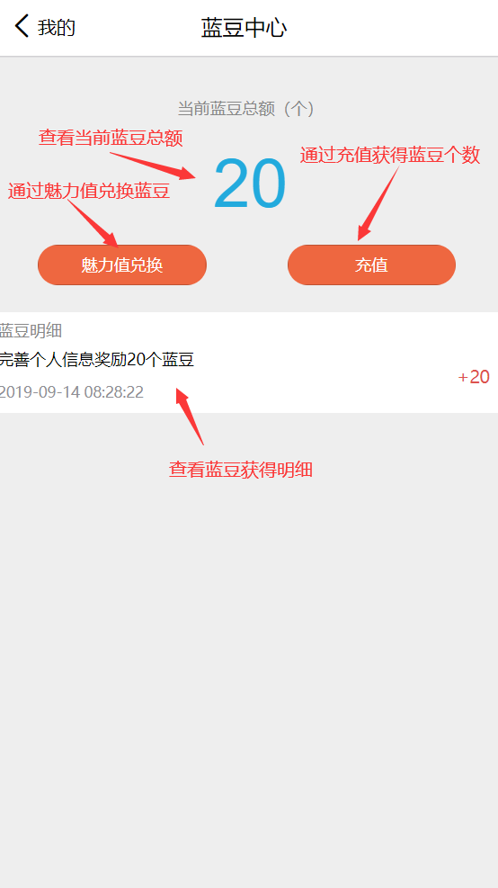

6、用户通过‘我的’->‘我的空间’，即可进入我的空间页面查看用户发布的课程圈动态：

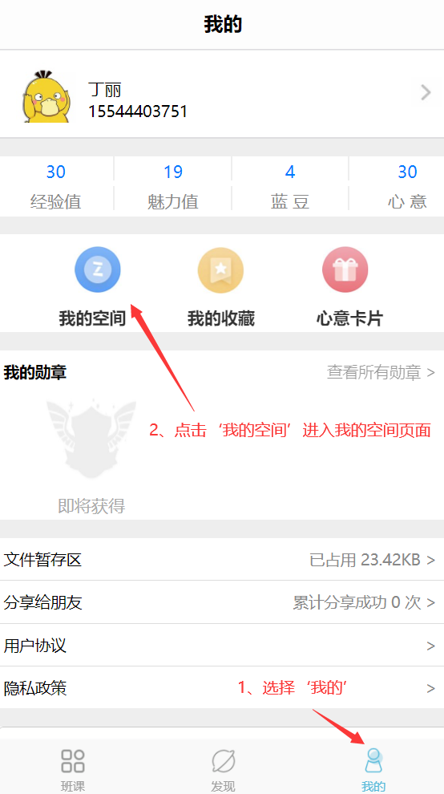 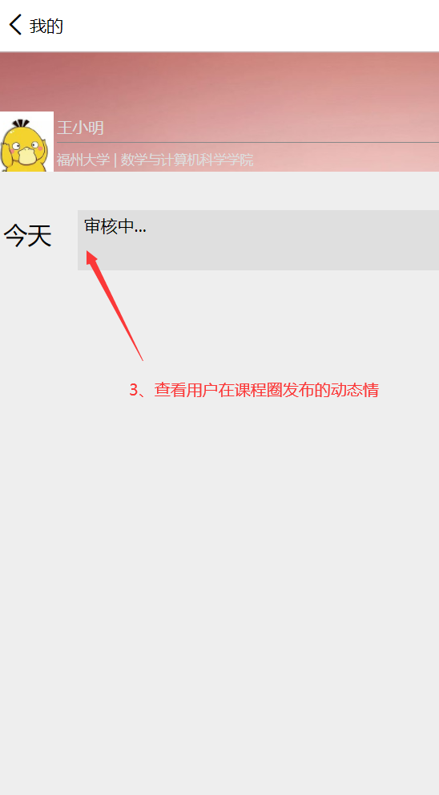

7、用户通过‘我的’->‘我的收藏’，即可进入我的收藏页面查看用户在课程圈收藏的动态：

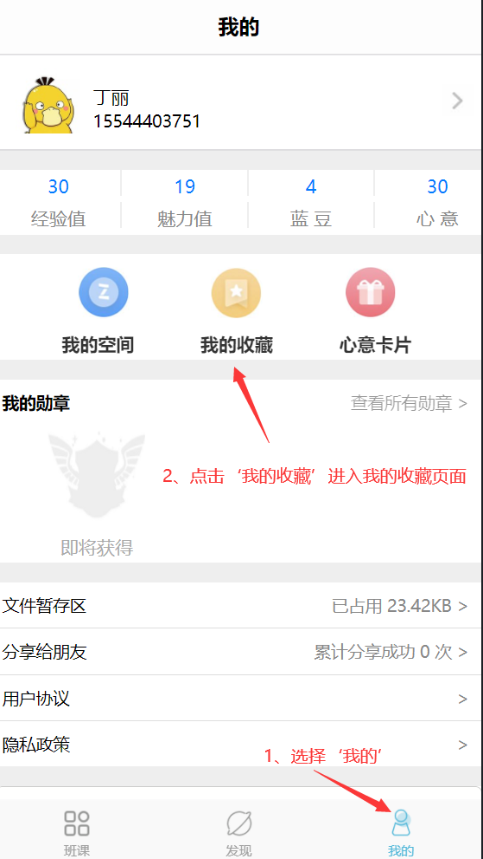 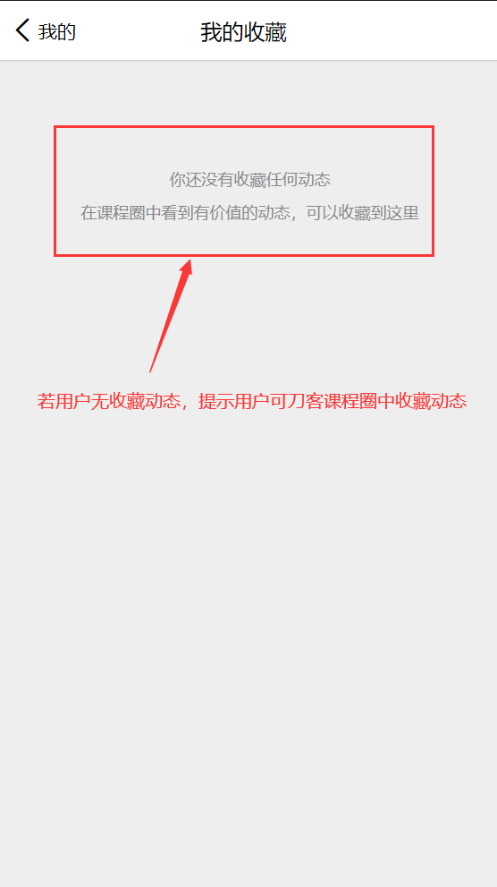

8、用户通过‘我的’->‘心意卡片’，即可进入心意卡片页面查看用户获得的心意或卡片：

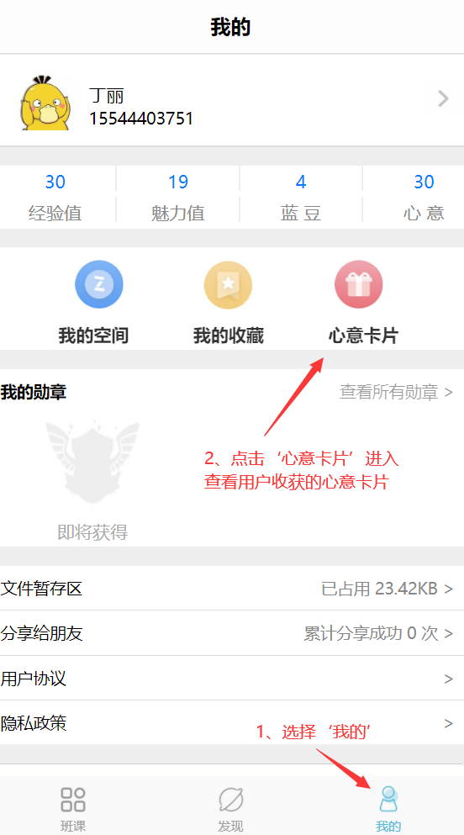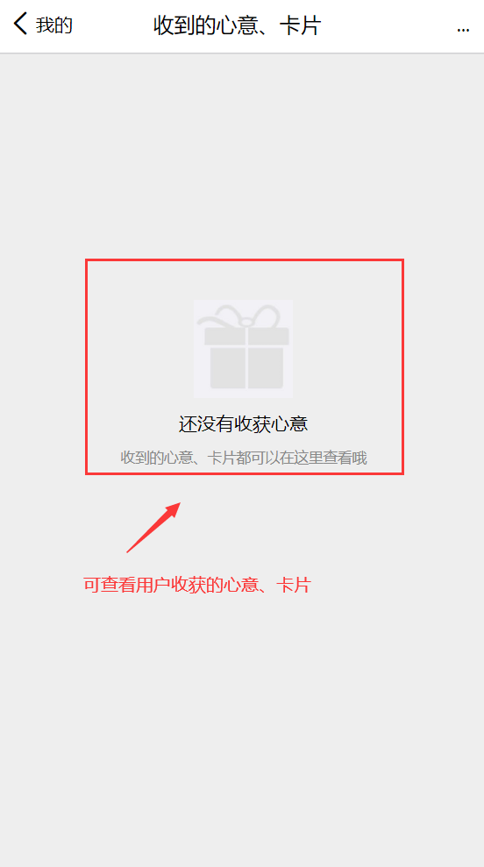

9、用户通过‘我的’->‘查看所有勋章’，即可进入勋章页面查看用户获得或未获得的勋章情况：

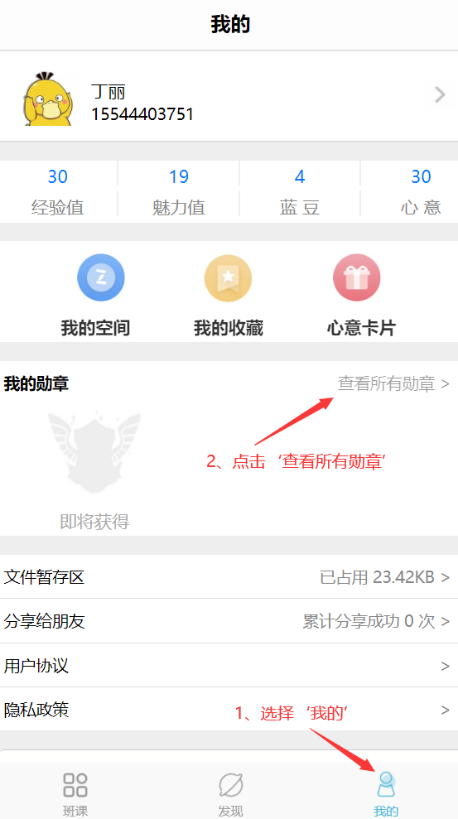 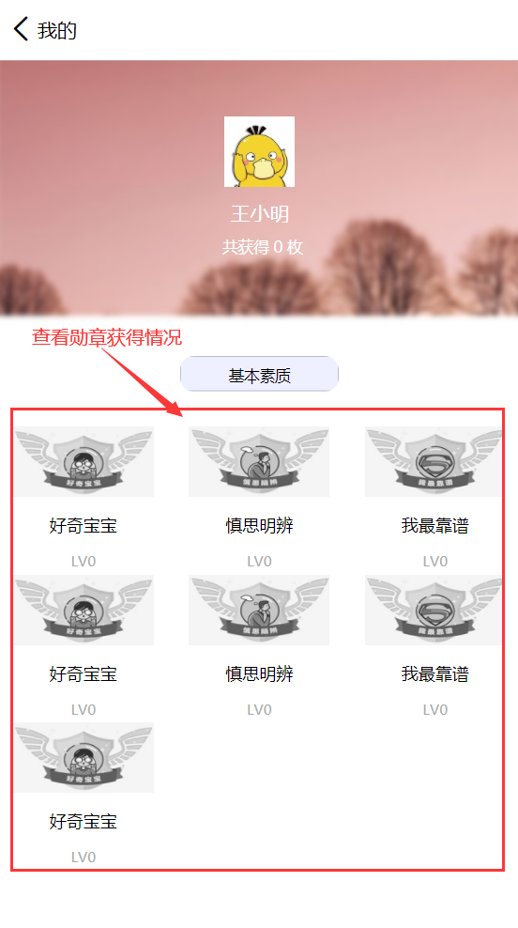

10、用户通过‘我的’->‘文件暂存区’，即可进入文件暂存区页面查看用户暂存在到云APP的文件：

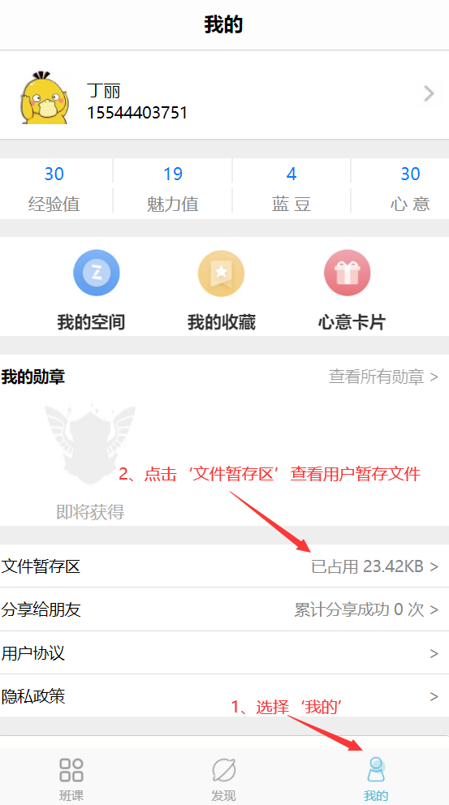 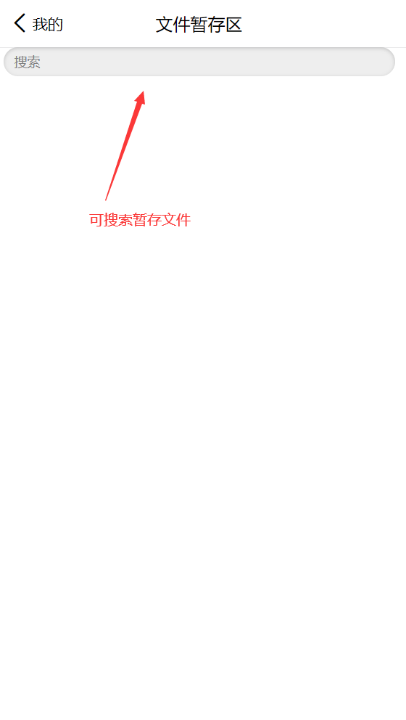

11、用户通过‘我的’->‘分享给朋友’，即可将到云APP下载二维码分享给朋友：

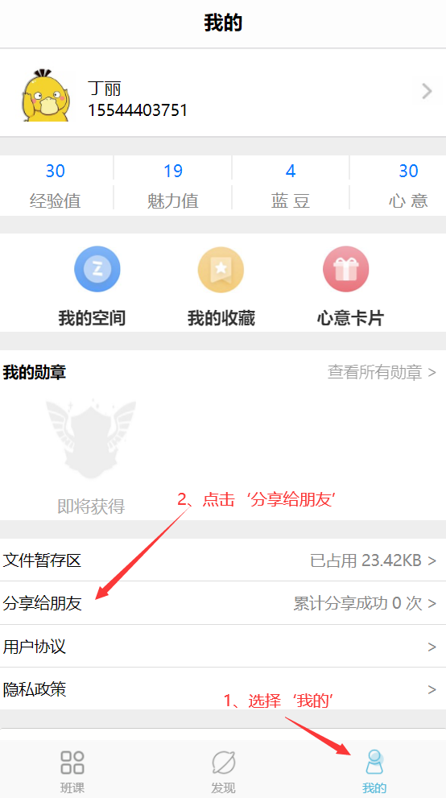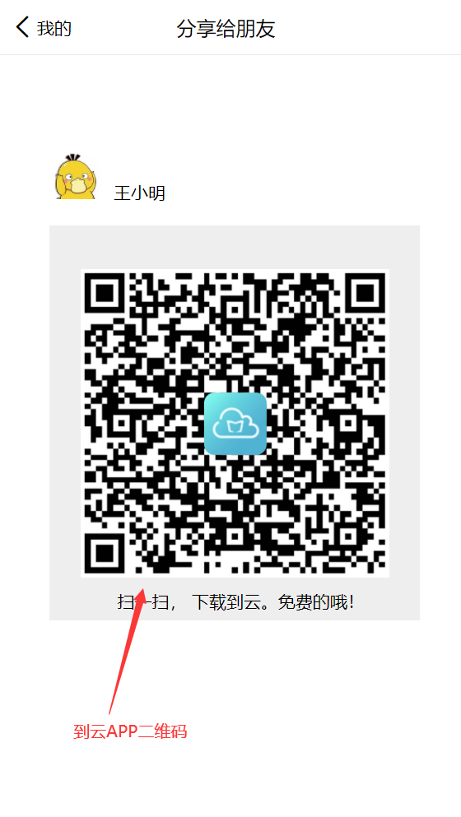

12、用户通过‘我的’->‘用户协议’和‘我的’->‘隐私政策’，即可查看到云用户协议和到云软件隐私政策：

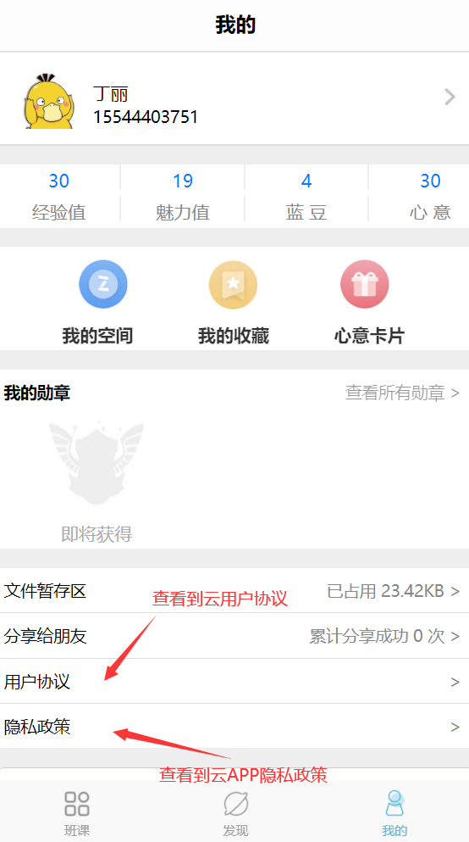

13、用户可通过‘我的’->‘退出当前账号’按钮，退出到云APP 登录：

